
Wijnen Jacobs is een gespecialiseerde wijnhandel met een passie voor kwaliteitswijnen en persoonlijk advies. Al jarenlang selecteren we zorgvuldig wijnen die perfect passen bij elke gelegenheid. Deze technische fiche geeft een overzicht van de specifieke kenmerken van deze wijn, inclusief herkomst, druivensoorten en smaakprofiel.

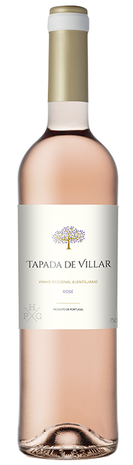

Quinta das Arcas – Tapada Villar rosé
HERKOMST | Portugal, Alentejo
DRUIVENSOORT | Aragonez, Touriga Nacional, Syrah
VINIFICATIE | Inox
SPECIFICATIE | Elegante, intense florale geur, bessen en frambozen. Mooie lange afdronk
ALCOHOLPERCENTAGE | 12,5%
SERVEERTIP | Aperitief, salades, groene asperges, Aziatische gerechten

WIJNDOMEIN
Het wijnhuis Quinta das Arcas is gevestigd in Alentejo. Het is in de jaren 80 opgericht.
Ze hebben wijngaarden in het Noorden, Vinho Verde en in het Zuiden Alentejo. Ze verbouwen ongeveer 7 verschillende druivensoorten

